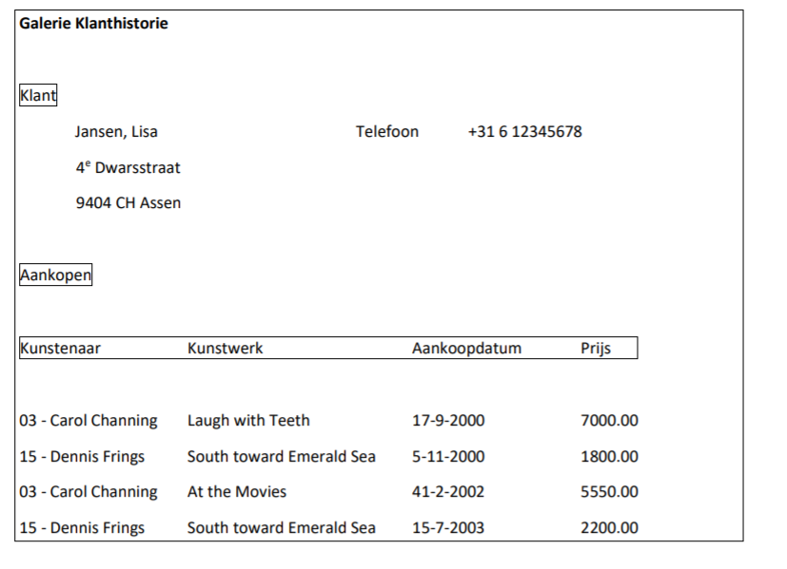**B4 NORMALISATIE**

|  |
| --- |
| **0NV** |
| ORDERS  Klantnaam  Adres  Postcode  Plaats  Telefoonnummer  Kunstenaar_id  Naam  Kunstwerk  Aankoopdatum  Prijs |

|  |  |
| --- | --- |
| **1NV** |  |
| **Klant**  Klantnaam  Adres  Postcode  Plaats  Telefoonnummer | **Kunstenaar**  Kunstenaar_id  Naam   * Kunstwerk * Prijs * Aankoopdatum |

|  |  |  |
| --- | --- | --- |
| **1NV** |  |  |
| **Klant**  Klantnaam  Adres  Postcode  Plaats  Telefoonnummer | **Kunstenaar**  Klantnaam  Kunstenaar_id  Naam | **Kunstwerk**  Klantnaam  Kunstwerk  Aankoopdatum  Prijs |

|  |  |  |
| --- | --- | --- |
| **2NV** |  |  |
| **Klant**  Klantnaam  Adres  Postcode  Plaats  Telefoonnummer | **Kunstenaar**  Kunstenaar_id  Naam | **Kunstwerk**  Kunstwerk  Aankoopdatum  Prijs |

|  |  |  |
| --- | --- | --- |
| **3NV** |  |  |
| **Klant**  Klantnaam  Adres  Postcode  Plaats  Telefoonnummer | **Kunstenaar**  Kunstenaar_id  Naam | **Kunstwerk**  Kunstwerk  Aankoopdatum  Prijs |